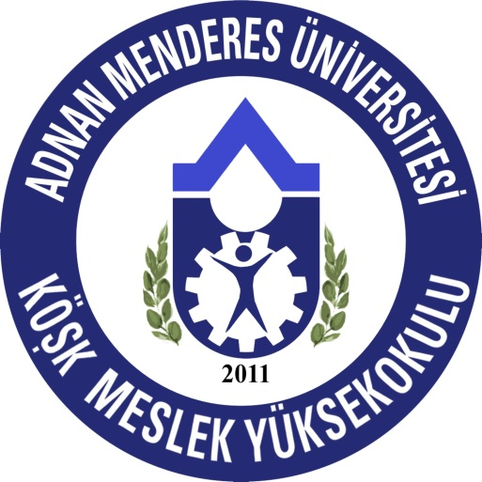

DUYURU
Tek Ders Sınavına girecek öğrencilerin; 18-22 Temmuz 2022 tarihleri arasında Köşk Meslek Yüksekokulumuz Web sitesinde bulunan Tek Ders Sınav Dilekçesi (Öğrenci-Formalar-Tek Ders Sınav Dilekçesi)’ni doldurup imzalı bir şekilde e-mail veya elden Öğrenci İşleri Birimine teslim etmeleri gerekmektedir.

